

**11130**

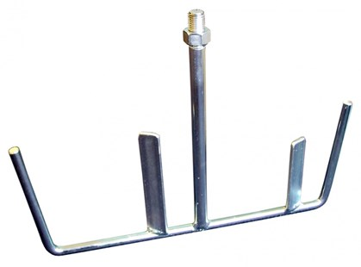

Garde Automix

voor Automix 1800 / 1801  
M-20 uitwendige draad

Speciaal voor speciekuipen ontwikkelde menggardes. Door de brede uitvoering wordt de gehele bodem van de kuip geraakt. Hierdoor ontstaat een goede homogene menging van het te mengen materiaal. Technische gegevens:

|  |  |
| --- | --- |
| Artikelnummer | 11.130 |
| EAN code | 8713265032847 |
| Merk | Swinko |
| Materiaal | verzinkt staal |
| Lengte totaal | 320 mm |
| Diameter mengkorf | 490 mm |
| Aansluiting | M20 |
| Mengcapaciteit | tot 50 kg |
| Toepassing | Voor Automix 1800/1801 |